Справка
о проведении предметной недели башкирского языка и литературы
в МБОУ CОШ №1 с.Ермолаево.

С 04.12.17г. по 09.12.17г. проводилась предметная неделя по башкирскому языку и литературе с целью воспитания у учащихся творческих способностей, самостоятельности, формирования познавательного интереса к башкирскому языку.
Ответственными за проведение предметной недели были учителя башкирского языка и литературы Халитова Г.А., Туйсина З.П. Учителями заранее был разработан план мероприятий. Все это позволило направленно сформировать познавательные интересы учащихся, расширить кругозор и сферы применения полученных и имеющихся знаний и умений.
Неделя башкирского языка была запланирована таким образом, чтобы были охвачены все ступени обучения. Кроме того, были учтены интересы учащихся при подготовке сценария недели, где бы они могли полностью творчески раскрыться.
В ходе недели были проведены следующие мероприятия:
04.12.17

Предметная неделя открылась торжественно. Дети в национальных костюмах уже с утра встречали учителей и учеников со стихотворениями на башкирском языке. Звучала музыка
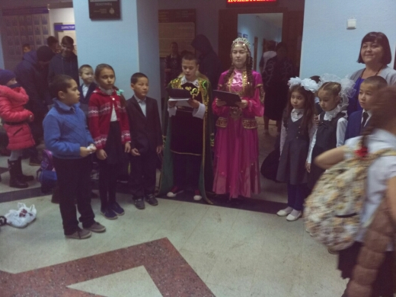

Были оформлены уголки в фойе школы с занимательным материалом уголка «Знаменитые люди нашего района». Был объявлен конкурс рисунков «Башкортостан мой край родной».

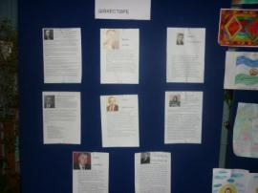 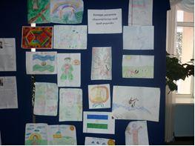. Проводились беседы в классах на темы «Башкирские национальные костюмы» , «Башкортостан мой край родной».
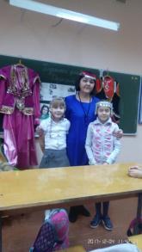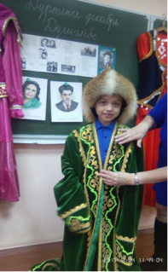
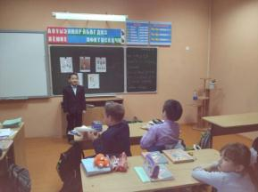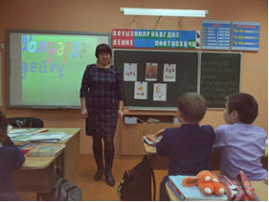

05.12.17 Туйсина З.П. с учащимися 9В провела беседу «Земляки-писатели», посвященное творчеству Б. Бикбая, Р. Султангареева, Т. Ганеевой. В ходе всех мероприятий ребята не только познакомились с творчеством многих поэтов, писателей-земляков, но и попутно развили выразительность речи; отработали опыт публичного выступления, воспитывали культуру чтения и художественный вкус.

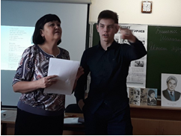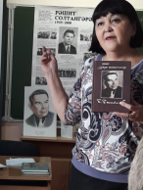
Урок-экскурсия «Семь чудес Башкортостана» был подготовлен и проведён Хаитовай Г.А. в параллельных классах среди учащихся 2,3,4 классов. Дети узнали о достопримечательностях республики Башкортостан. Увлекательно и познавательно прошел урок. В конце урока посмотрели мультфильм по эпосу «Урал батыр». Ребята расширили кругозор о родной земле, узнали много интересного о государственном языке республики, проявили желания его учить.
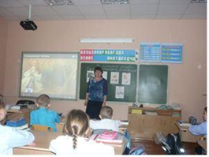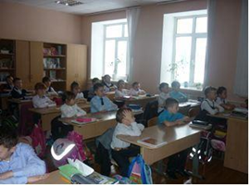

06.12.17
Проверялись и творческие способности детей. Был объявлен конкурс сочинений на тему «Башкортостан - один на свете» и конкурс рисунков. Каждый ученик за свой рисунок получил сладкий приз. А по сочинениям такие результаты:
1место: Абдуллина Г.-5в
2 место: Федоров Виталий-4а
Баширова Сабрина-6б
3 место: Нестрогаева Жанна-7в
07.12.17
7 декабря Халитова Г.А. провела в актовом зале внеклассное мероприятие «В гостяху сказки». Праздник сопровождался стихами, песнями, веселыми играми и инсценировкой детской сказки.
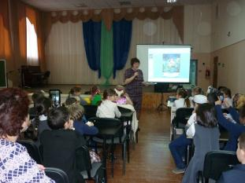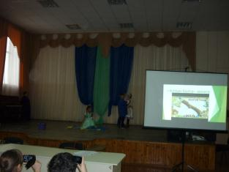

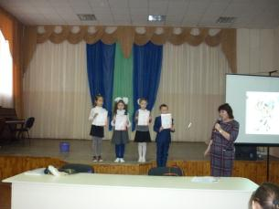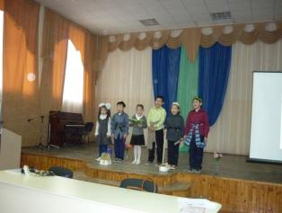
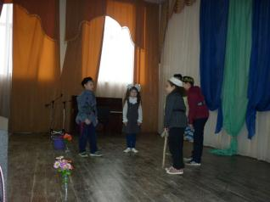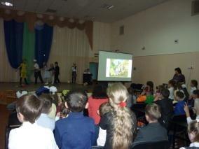
7 декабря. Урок в 5В кл. Тема «Башкортостан - мой дом» Туйсина З.П.
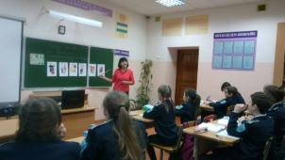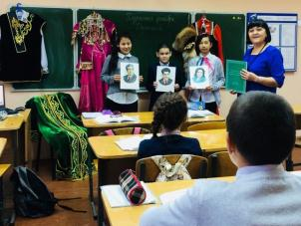
08.12.17 Башкирские народные игры и детские песни.
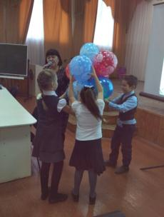
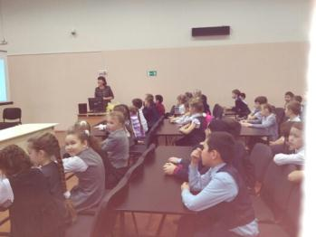

09.12.15
Подведение итогов. Награждение победителей и участников. Закрытие недели. «Мы потомки Урал Батыра» беседа, знакомство с эпосом «Урал батыр» и просмотр фильма.

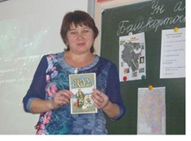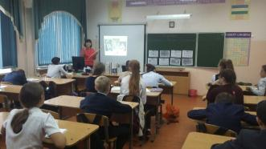
Прекрасным завершением предметной недели стало подведение итогов и награждение самых активных ее участников.
Вывод: при обучении башкирскому языку перед учителем встает ряд вопросов: как постоянно поддерживать интерес учащихся к изучению языка, как в рамках учебного процесса направить деятельность учащихся в коммуникативное русло, что нужно сделать, чтобы создать и поддерживать активную мотивацию у детей к изучению языка? Очень важно организовать проведение предметной недели башкирского языка на принципах личностно-ориентированного образования для решения всех этих задач.

